朝ホテルで食べ放題。それでも-15kgやせた方法とは？
【取材依頼のお願い】

【なぜ「朝食」ではなく「朝食バイキング」だとダイエット成功率が高いのか？】
「夜食べないだけで-15kgやせた」

こう書くと「それが出来れば苦労しない」「そもそもやせられるの？」と反論されるかもしれません。

しかし「夜食べない代わりに、翌朝、目一杯食べてもやせた」したら、どうでしょうか？

そもそも「夜ではなく、朝中心に食べる」と本当にやせるのでしょうか？

【日本一ホテルの朝食を知り尽くした朝活主催者が教えます】
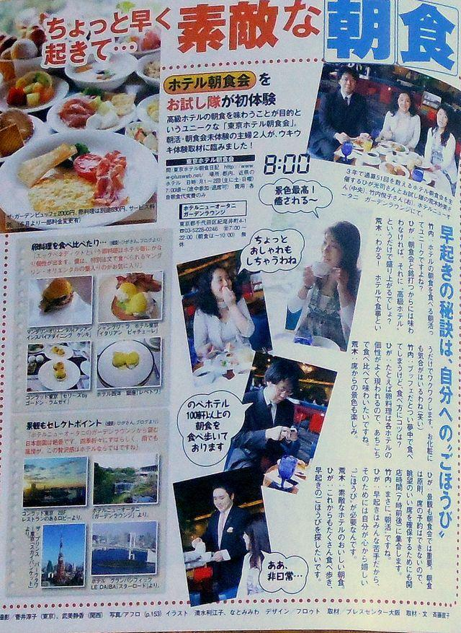
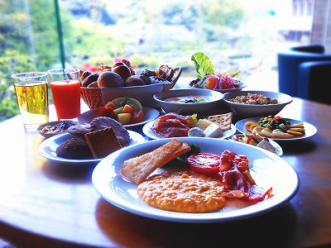
※女性セブン 2012年6月7日号「人生が変わる 朝活の手引き」当朝食会の活動内容が紹介されました。

・ホテルの朝食会開催10年以上
・ホテルの朝食会開催数100回以上

おそらく「日本一ホテルの朝食を知り尽くした朝活主催者」だと自負致しております。

多くの人が「夜、我慢できない理由」として「翌朝の軽い食事では空腹感が満たされない」という先入観があるのではないでしょうか？

では逆に「翌朝、好きなものを好きなだけ食べられる」としたらどうでしょうか？

【取材依頼のお願い】
連絡先（携帯） 090-7728-0415 担当者 比嘉晃司（ひがこうじ）
住所 〒215-0015 神奈川県川崎市麻生区虹ヶ丘3-3-1 比嘉行政書士事務所 宛
TEL 044-988-8859
e-mail info@higa-office.jp
blog 東京ホテル朝食日記 http://ameblo.jp/hotelmo/

